新北区小学英语祁琴花优秀教师培育室阶段成果佐证材料
（材料名称：公开课）

序号 | 时间 | 教师姓名 | 级别 | 公开课课题 | 发证单位
1 | 2024.11 | 徐敏华 | 区级 | 《The three little Billy goats》 | 新北区教师发展中心
2 | 2024.9.27 | 韩贝 | 区级 | 《字母Ff&Vv教学》 | 新北区教师发展中心
3 | 2024.12 | 刘新怡 | 区级 | 6A《Unit8 Chinese New Year》 | 新北区教师发展中心
4 | 2025.6.12 | 韩贝 | 区级 | - 《No school today》 | - 新北区教师发展中心
5 | 2024.11 | 潘怡 | 区级 | 5A《Unit7 At weekends》 | 新北区教师发展中心
6 | 2024.10.25 | 金明煊 | 区级 | 6A《Unit5 Signs》 | 新北区教师发展中心
7 | 2024.10 | 解美洁 | 区级 | 5AU4Hobbies | 新北区教师发展中心
8 | 2025.6.30 | 金明煊 | 区级 | 《Yuan Longping：A great scientist》 | 新北区教师发展中心
9 | 2025.5.20 | 金明煊 | 区级 | 《A great scientist》 | 新北区教师发展中心
10 | 2024.12 | 刘姝言 | 区级 | 6A《Chinese New Year&绘本》 | 新北区教师发展中心
11 | 2024.10 | 孙杨 | 区级 | 绘本 Why do towers lean? | 新北区教师发展中心
12 | 2025.4 | 孙杨 | 区级 | 6B Project 2 A travel book | 新北区教师发展中心
13 | 2024.10 | 谢肖微 | 区级 | 5A《Our animal friends》 | - 新北区教师发展中心
14 | 2025.5 | 谢肖微 | 区级 | 4B 《How are you?》 | - 新北区教师发展中心
15 | 2024.12 | 朱丽佳 | 区级 | 4A《AT the snack bar》 | - 新北区教师发展中心
16 | 2025.5 | 朱丽佳 | 区级 | - 4B 《How are you?》 | - 新北区教师发展中心
17 | 2025.6 | 朱宁宁 | 区级 | 4B project2 a party | - 新北区教师发展中心
18 | 2024.11 | 王珍 | 区级 | 五上《My efriends》 | 新北区教师发展中心
19 | 2025.6 | 夏凤娇 | 区级 | - 4B project2 a party | - 新北区教师发展中心
20 | 2025.5 | 卢媛媛 | 区级 | 绘本《Emma's birthday》 | 新北区教师发展中心
21 | 2024.11 | 赵璐 | 区级 | 6A 《keep our city clean》 | - 新北区教师发展中心
22 | 2025.4 | 刘雨佳 | 区级 | 3BU5《Fruit》 | 新北区教师发展中心
23 | 2025.6 | 杨栋钫 | 区级 | 绘本《Tom's Special Day》 | - 新北区教师发展中心
24 | 2025.5 | 周舒 | 区级 | Unit8 Dreams | - 新北区教师发展中心
25 | - 2025.4 | 沈欣怡 | 区级 | 绘本《The box of books》 | - 新北区教师发展中心
26 | 2024.11 | 叶露 | 区级 | 绘本《The dragon painter》 | - 新北区教师发展中心
27 | 2025.3 | 叶露 | 区级 | 6B U4《Road safety》 | - 新北区教师发展中心
28 | 2024.12 | 祁琴花 | 区级 | The moon cakes | - 新北区教师发展中心

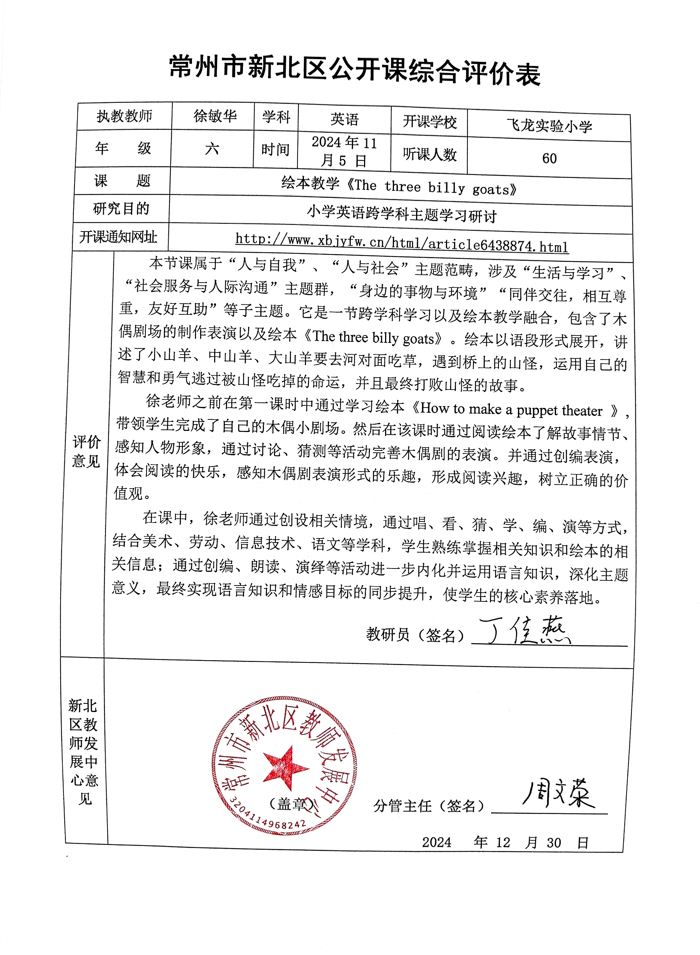
佐证材料

1、

2.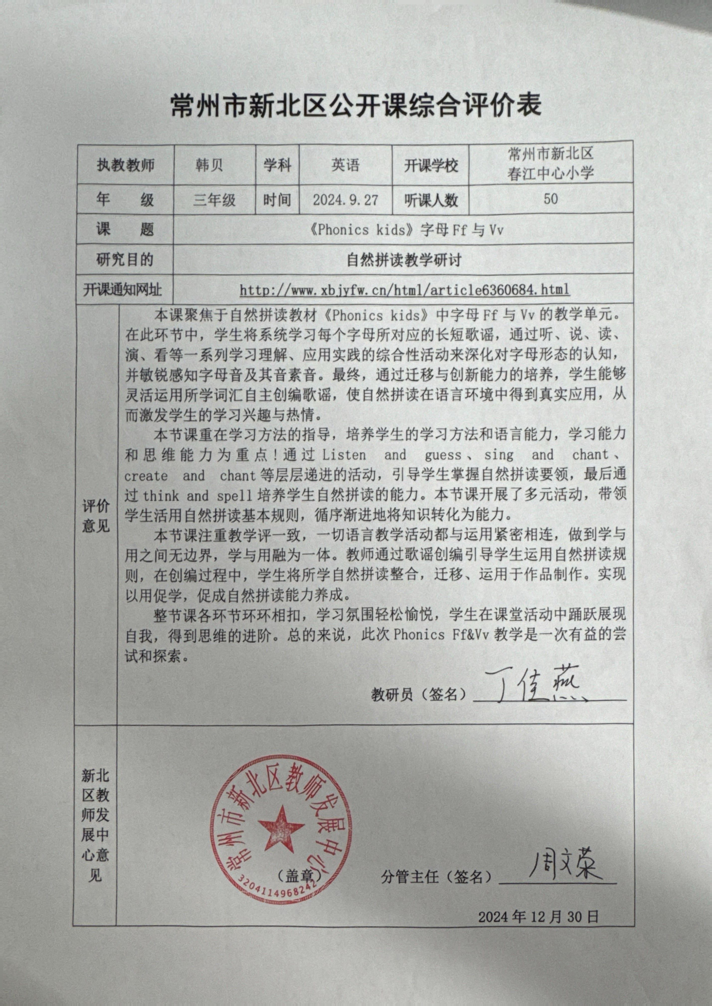

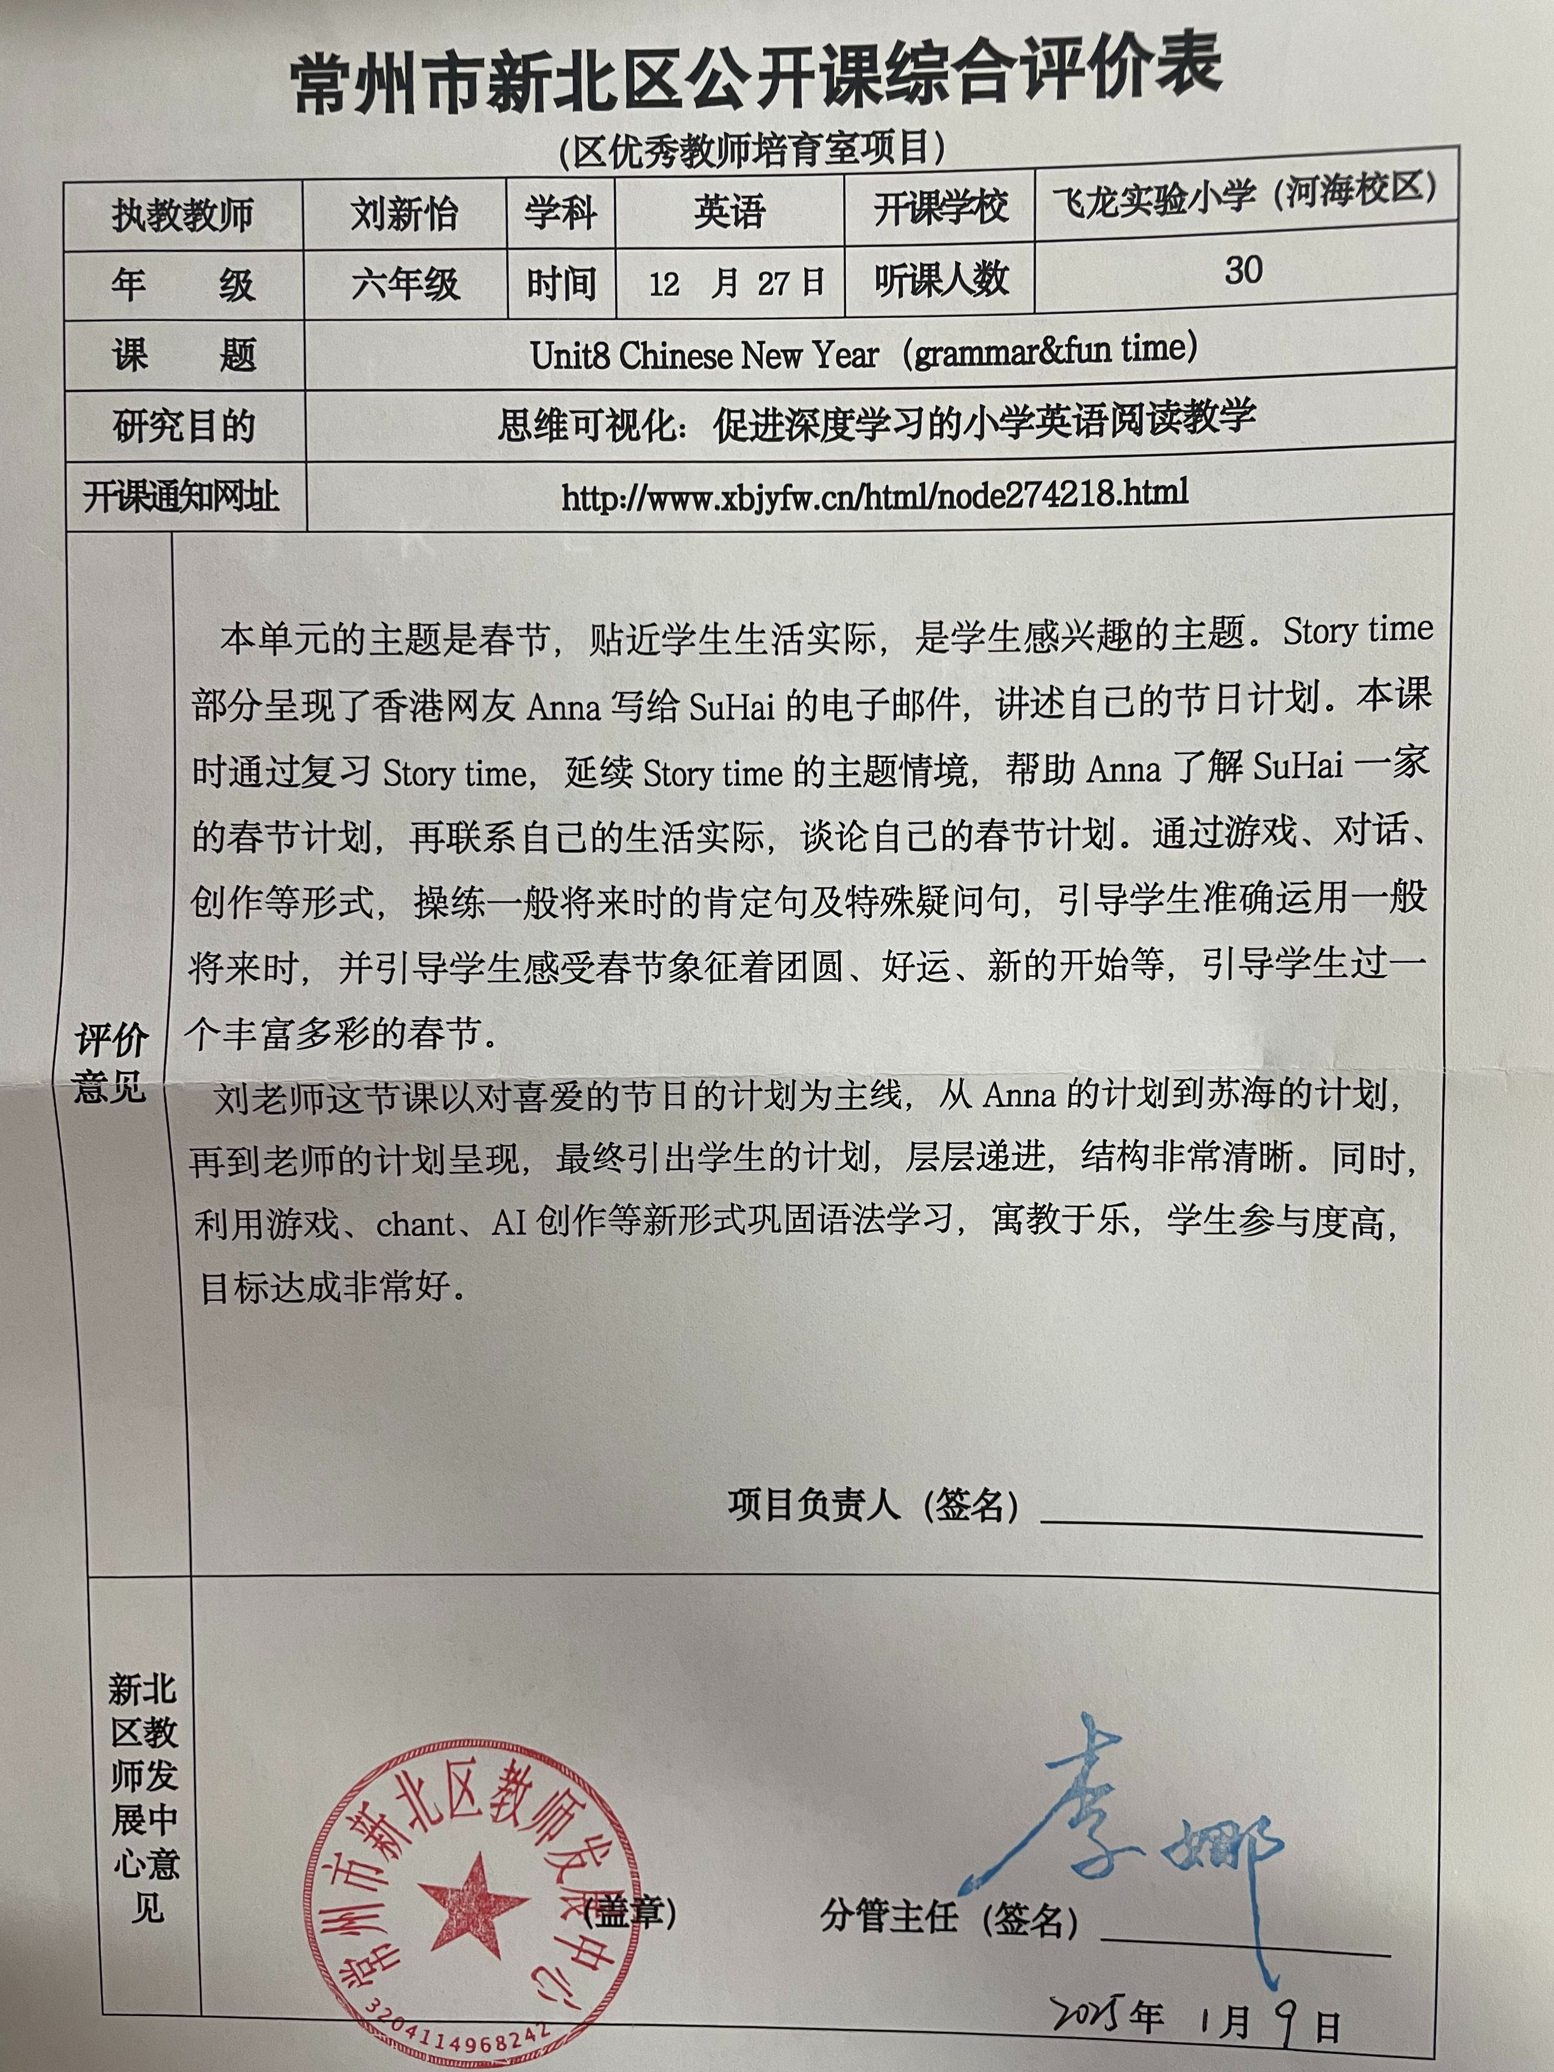

4.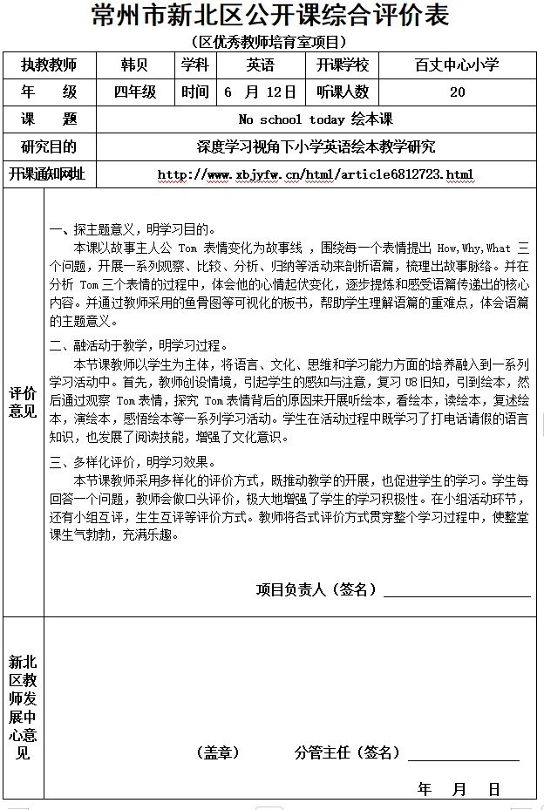

6.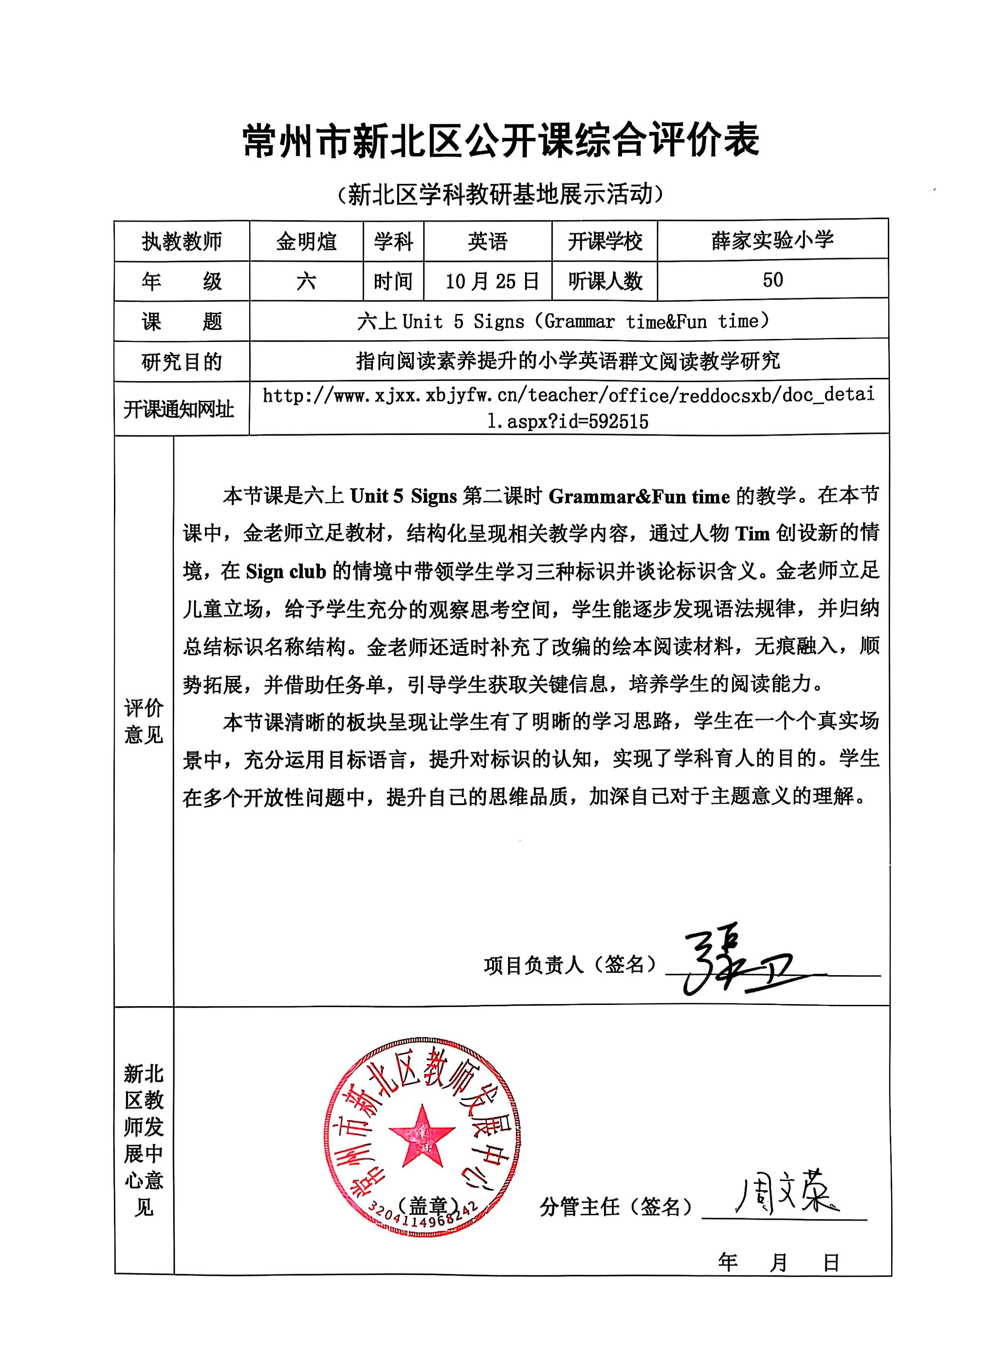

7
- 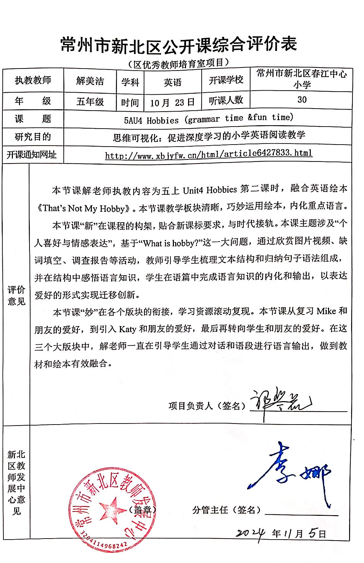

8.
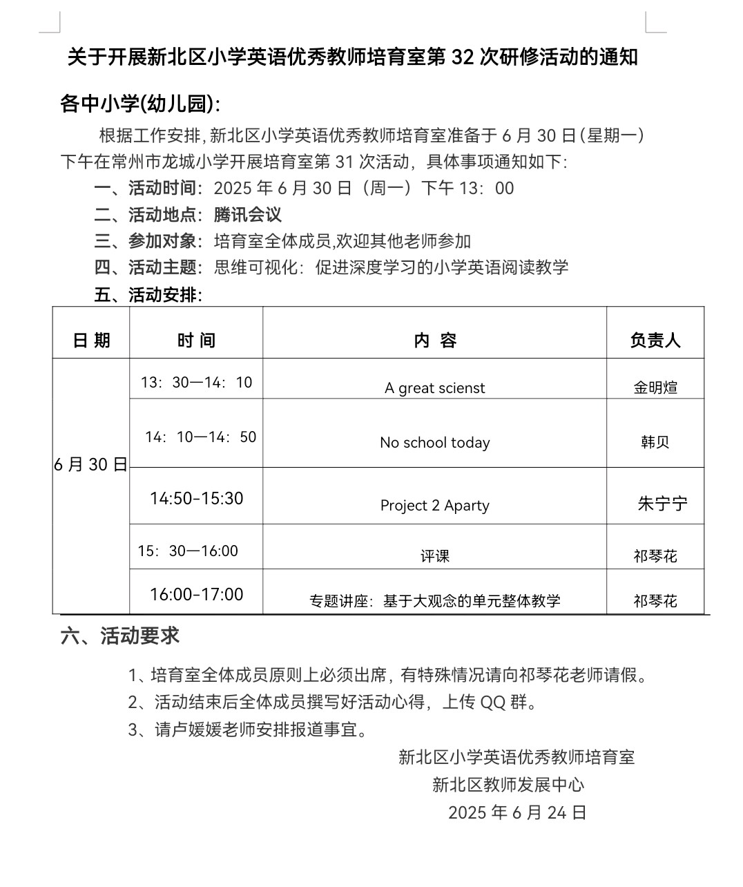

9.
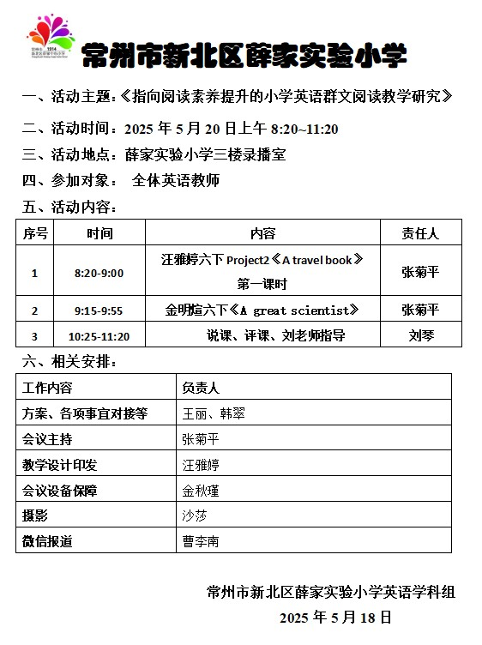

- 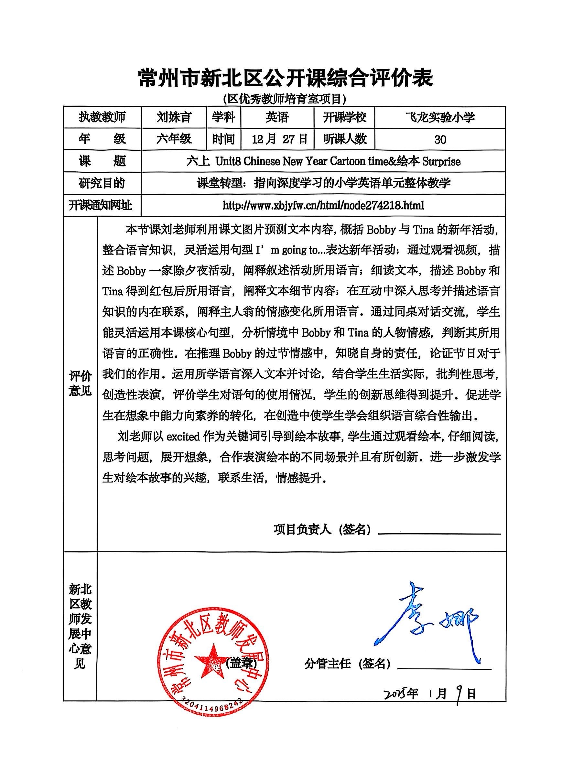

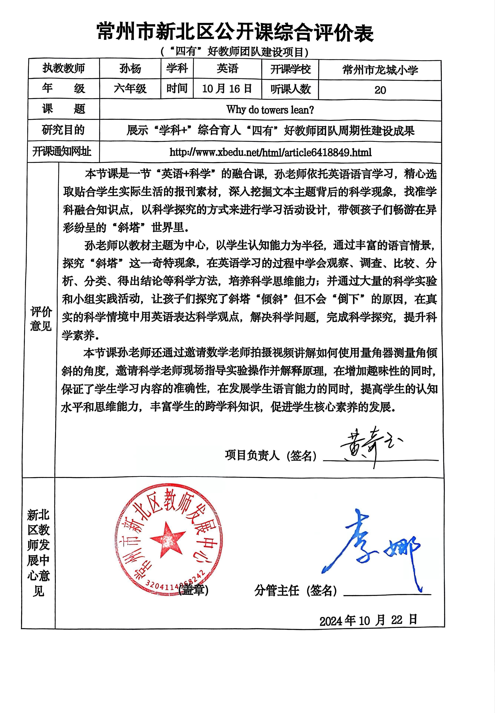

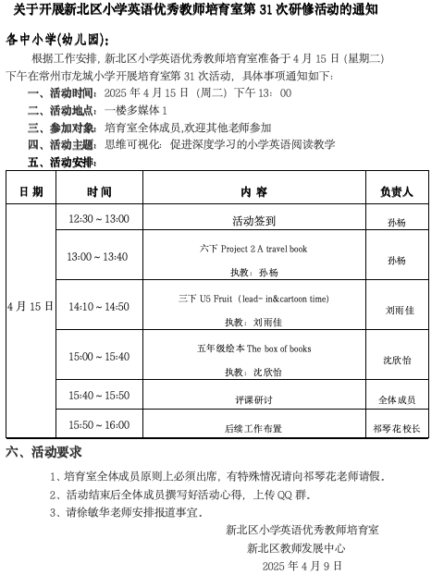

13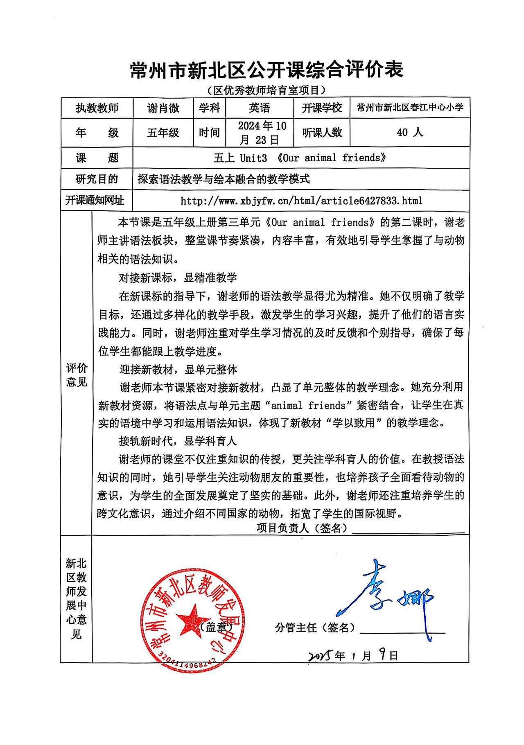

14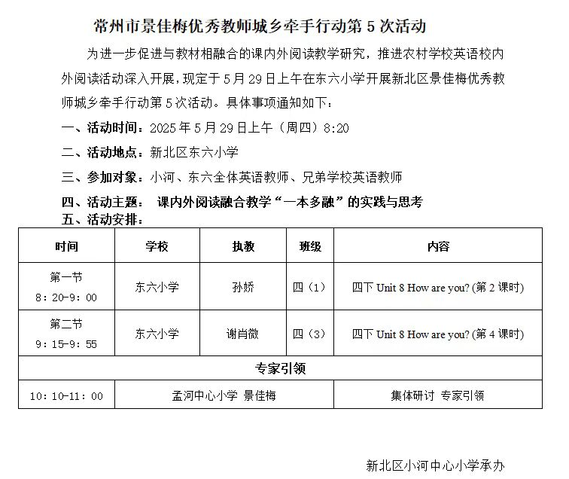

15
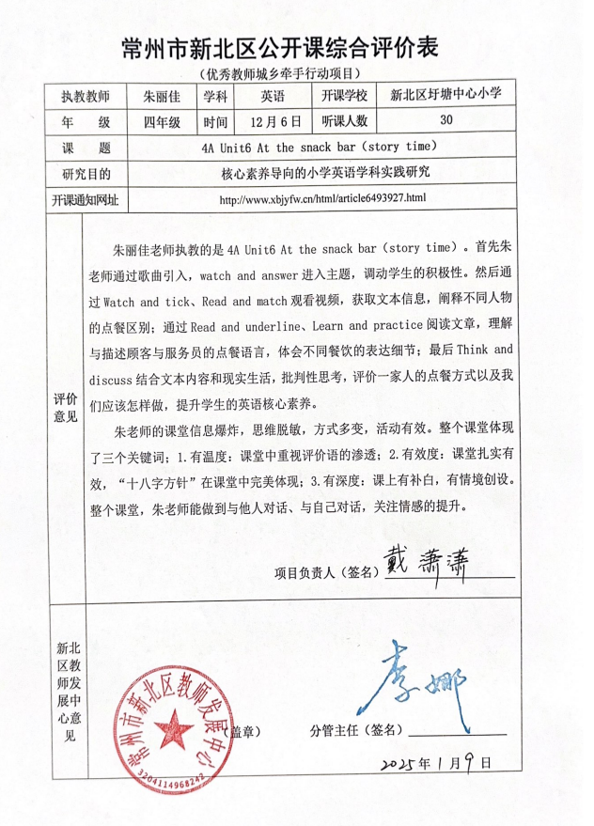

16
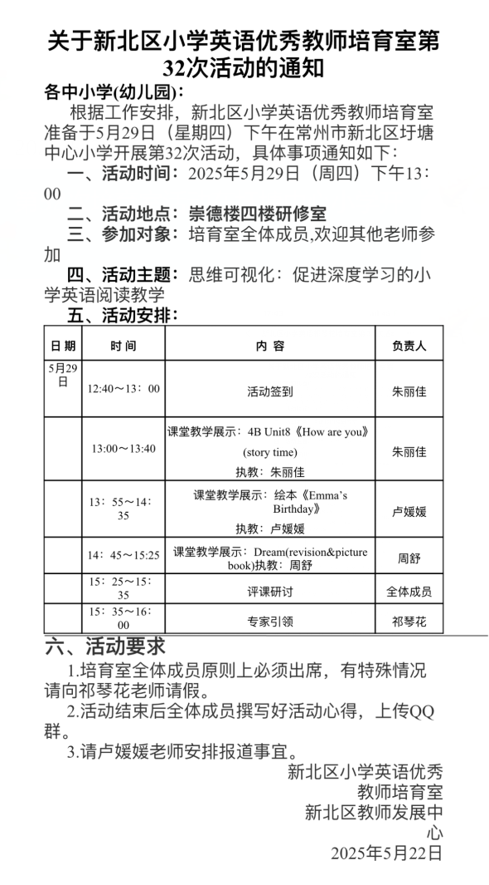
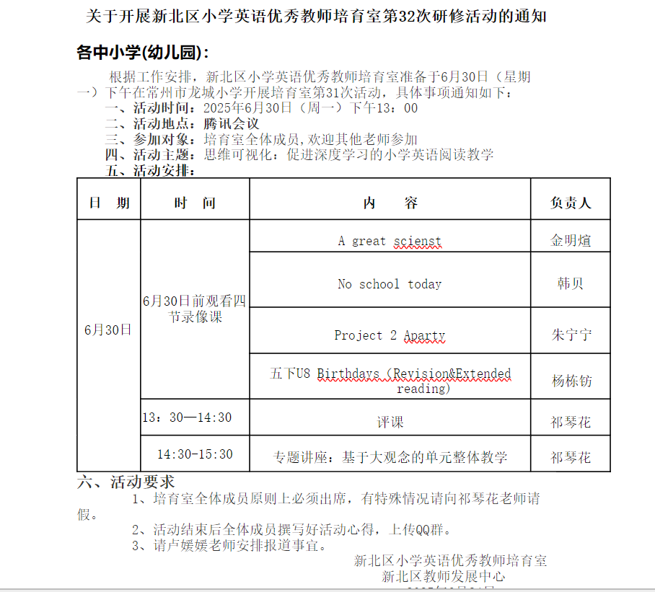

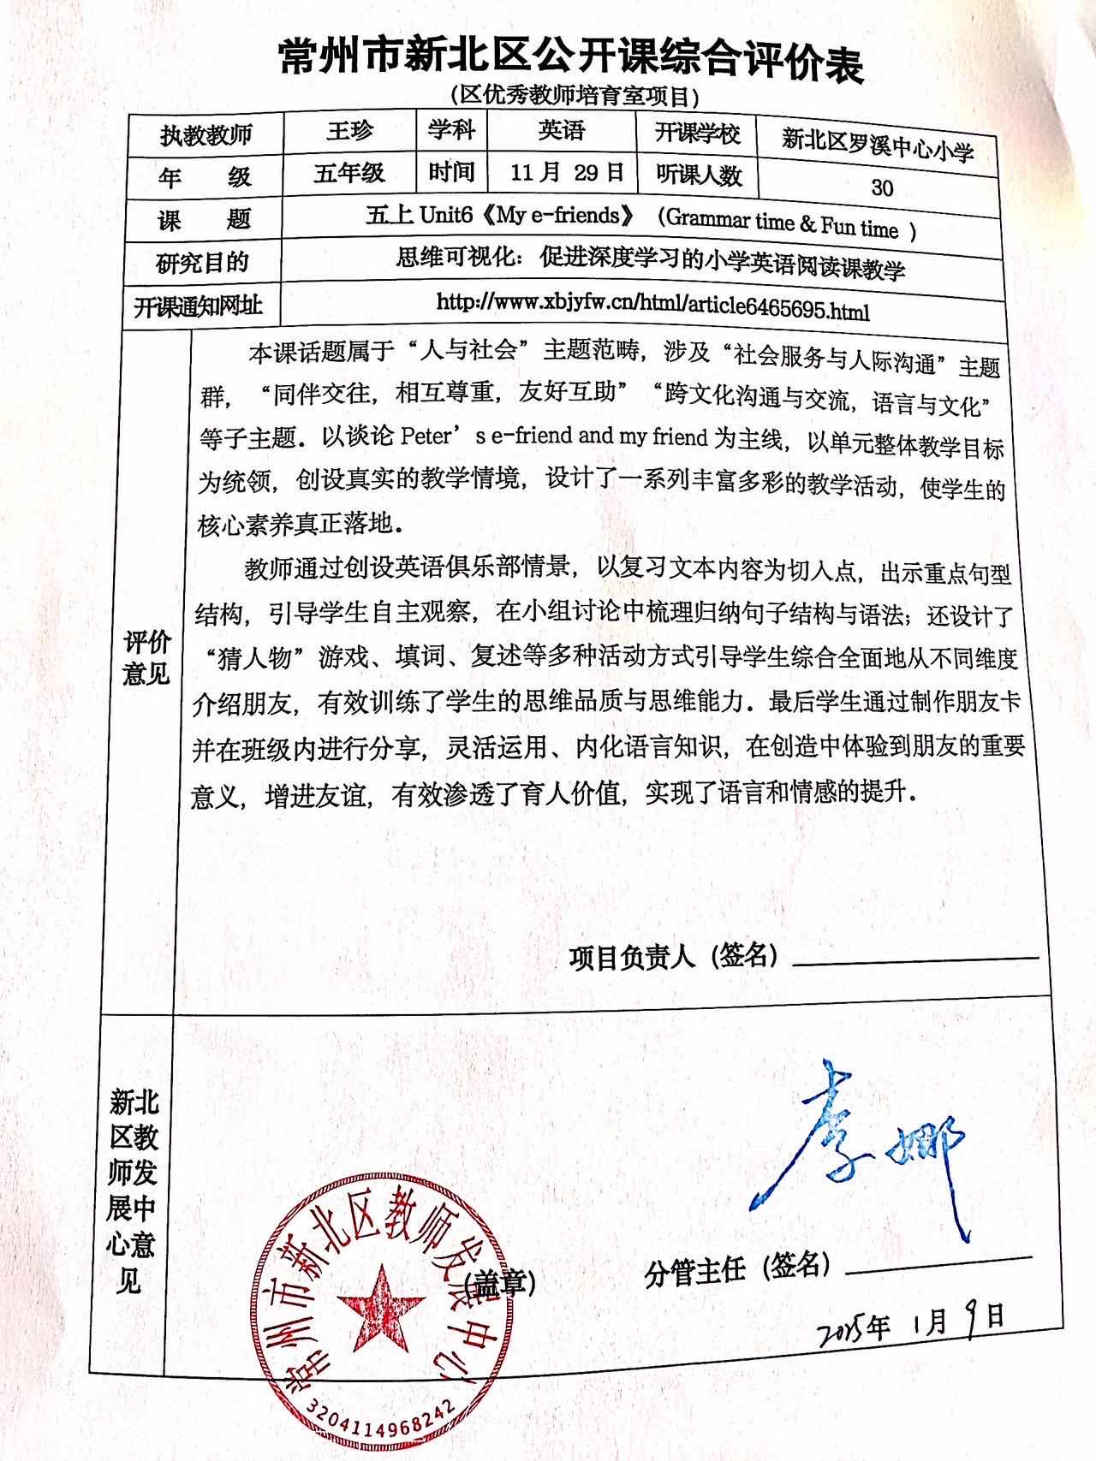

21
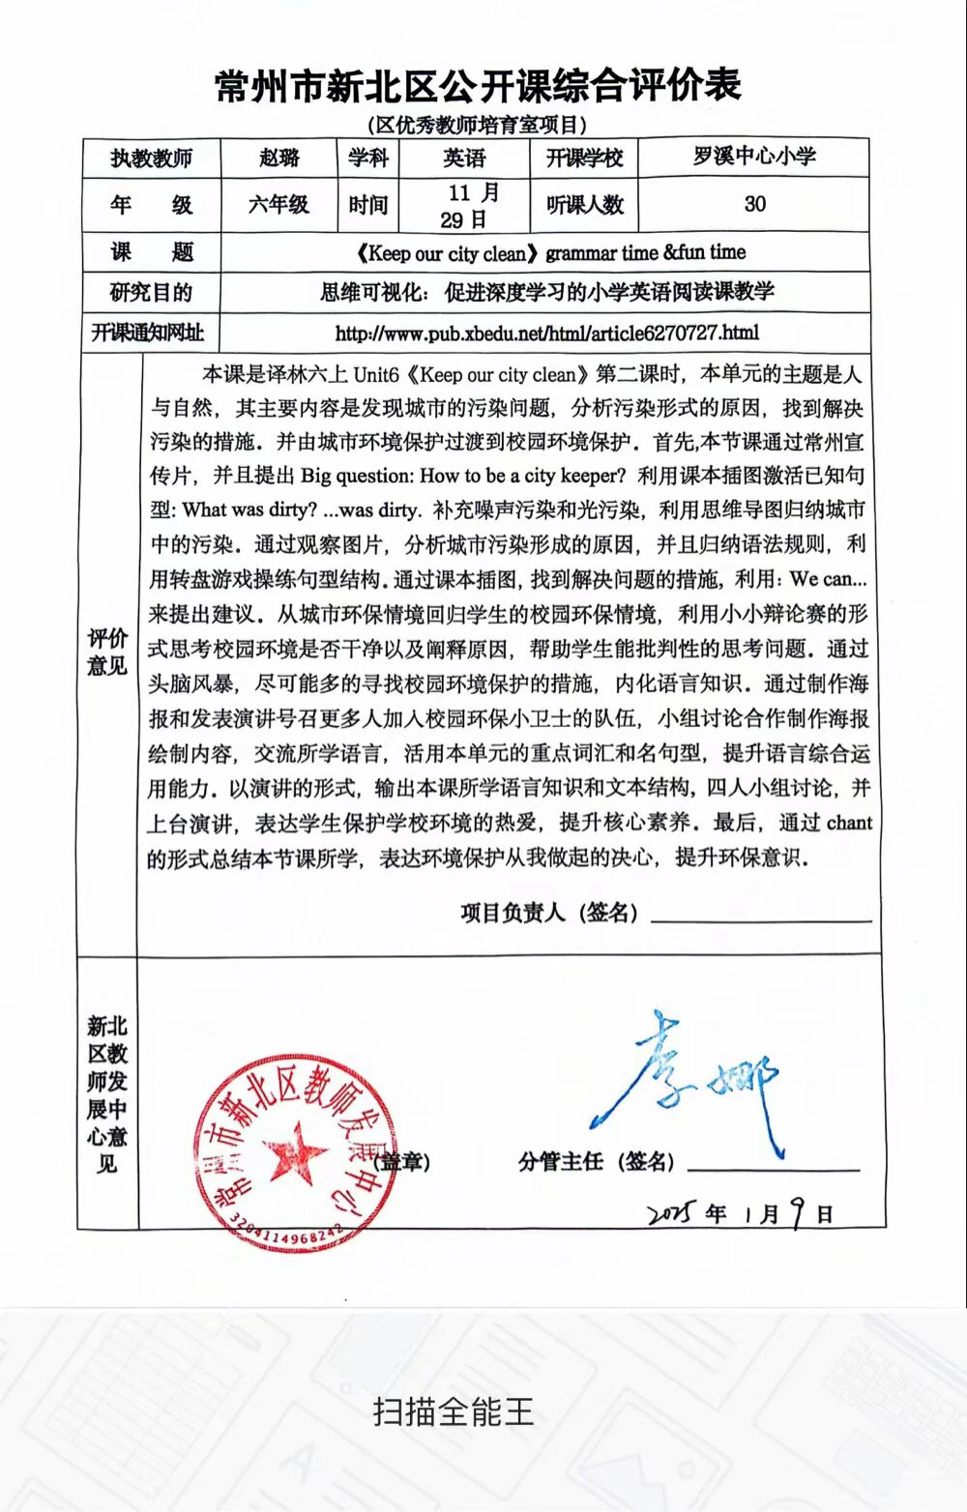

24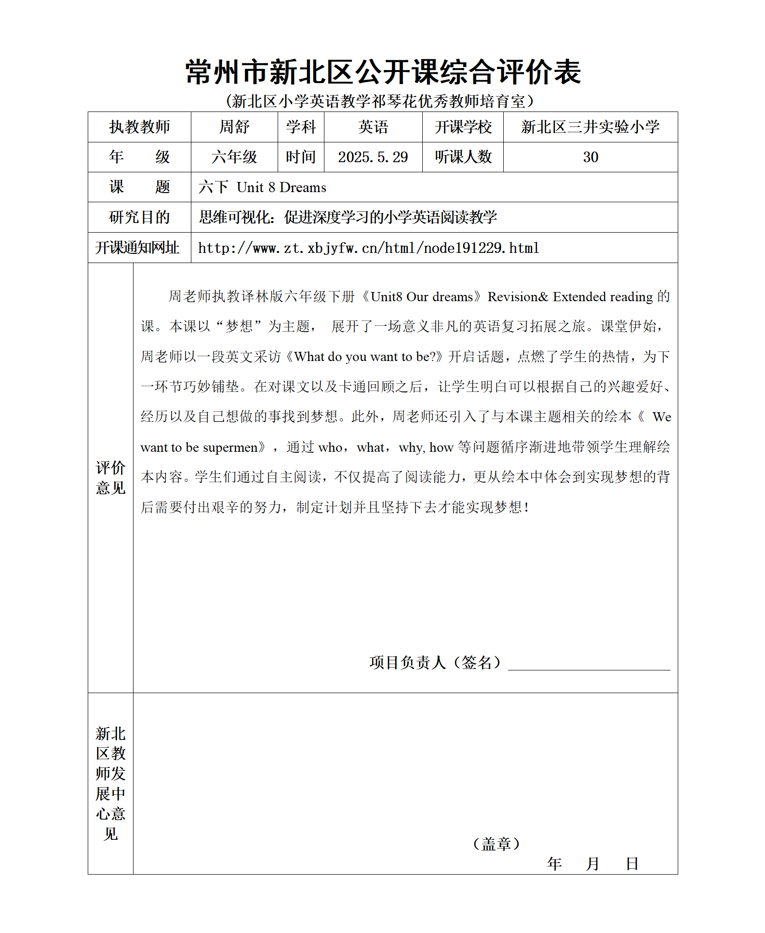

- 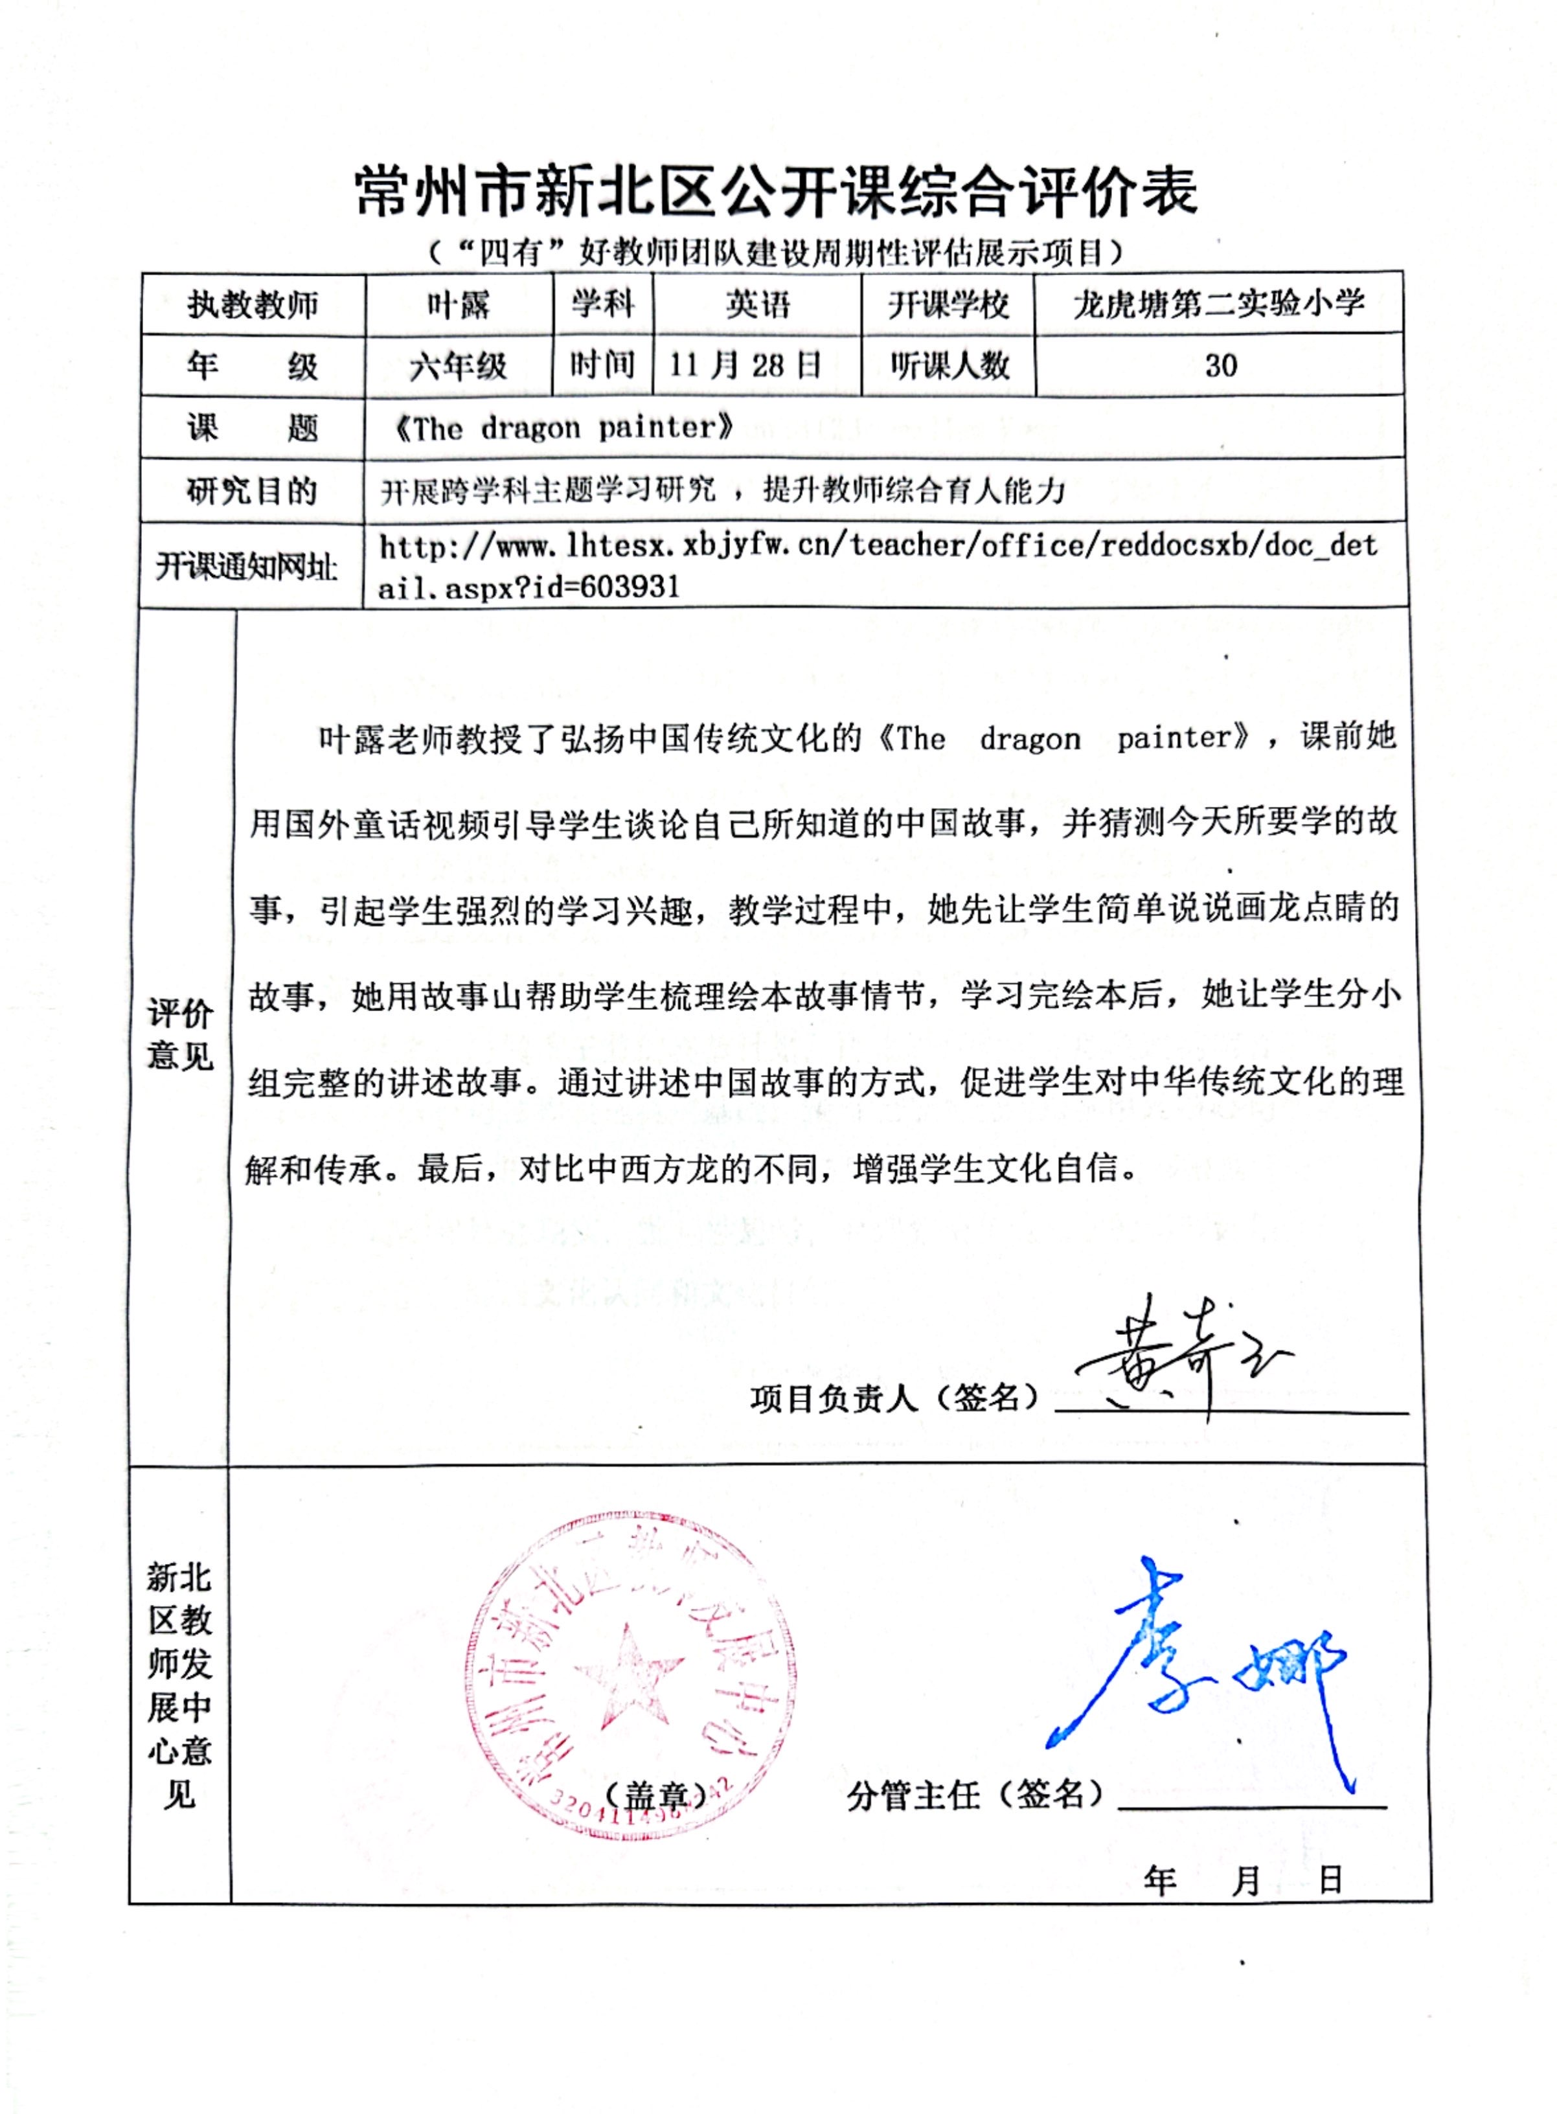

27.